附件5：
金璟阳光苑共有产权住房项目信息公示

项目名称：金璟阳光苑（剩余房源）
企业名称：北京首钢二通建设投资有限公司
项目位置：项目位于北京市丰台区吴家村梅市口路
项目四至：东至张仪村东九路，南至张仪村东二路，西至张仪村东五路，北至张仪村东一路。
项目套数：1156套
户型面积：约87-89平方米两居，约89平方米三居。
销售均价：含全装修费用38000元/平方米（根据具体楼层、朝向在±5%的范围内调整销售价格）
申购地址：http://gycq.zjw.beijing.gov.cn/
合同地址：https://pan.baidu.com/s/19l5Pgg8NYnZ4D3UGsjSXcQ，提取码：0zx4
合同反馈意见邮箱：ftsgjjygy@163.com
服务热线：010-68681668（上午9：00—下午17：00）

项目概况

金璟阳光苑共有产权住房项目位于北京市丰台区吴家村梅市口路，项目四至为：东至张仪村东九路，南至张仪村东二路，西至张仪村东五路，北至张仪村东一路。
项目规划总建筑面积约281398.36平方米，其中共有产权住房地上建筑面积约179036.45平方米，共10栋楼2044套房源。项目于2020年10月21日开通首次申购，截至目前，已销售房源888套，剩余房源1156套，其中，二居室1154套，建筑面积约87—89平方米；三居室2套，建筑面积约89平方米。含全装修费用销售均价38000元/平方米（根据具体楼层、朝向在±5%的范围内调整销售价格）。
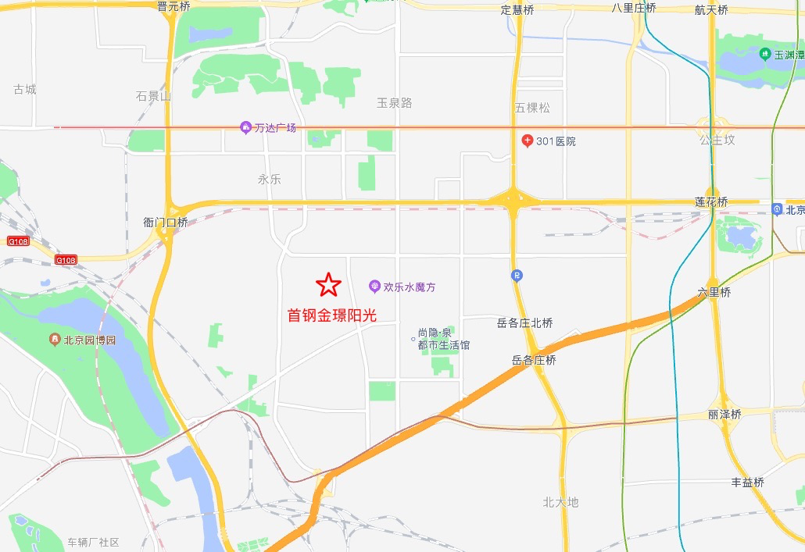

图1：项目区位图
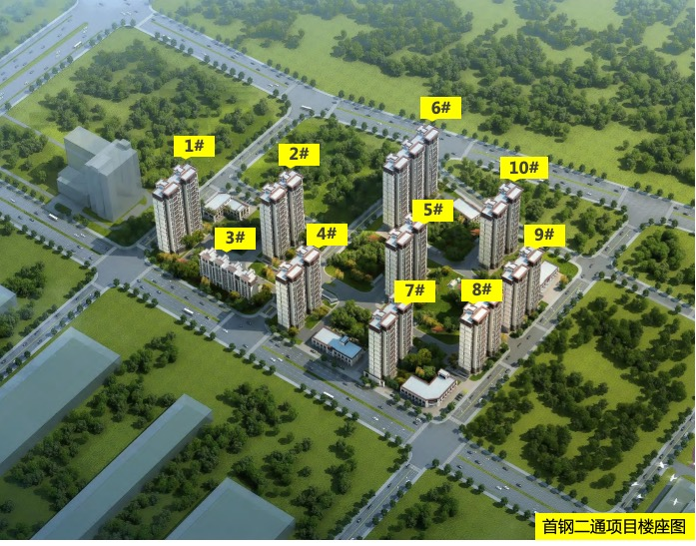

图2：项目鸟瞰图
一、交通路网
（一）公交路线：436路、481路、531路、611路、613路、644路、959路。
（二）交通路线：交通轨道交通：11号线吴家村站（规划中），14号线郭庄子站，1号线八宝山站。
自驾路线：从南沙窝桥出发，沿莲石东路向西至小屯路，沿小屯路向南至吴家村路，再向南约2公里至二通产业园即可。
二、周边配套
1.商业：台湾街、京荟广场、万达广场、远洋时代广场、翠微百货、岳各庄红星美凯龙、永辉超市、千禧购物中心；餐饮：台湾街（很久以前、宽板凳、马路边边等知名餐饮）、翠微百货（海底捞、盒马生鲜、星巴克等特色餐饮）、京荟广场（澜悦港海鲜体验主题餐厅、元唐佳宴、重庆老火锅等主题餐饮）、管氏翅吧。
2.银行：工商银行、建设银行、交通银行、邮政储蓄银行。
3.医院：武警北京市总队第三医院、首都医科大学附属北京朝阳医院西院、中国人民解放军总医院(301医院)。
4.休闲娱乐：天元公园、小屯公园、经仪公园、北京国际雕塑公园、园博园、欢乐水魔方、五棵松体育馆。
三、基础数据
本项目共有产权住房地上建筑面积约179036.45平方米，住宅共10个栋楼，楼号分别为1号楼、2号楼、3号楼、4号楼、5号楼、6号楼、7号楼、8号楼、9号楼、10号楼。
1号楼共2个单元，建筑层数为地下1层，地上28层，建筑高度为79.75米，层高均为2.8米，全部为共有产权住房。
2号楼共2个单元，建筑层数为地下1层，地上28层（西单元27层），建筑高度为79.75米，层高均为2.8米，全部为共有产权住房。
3号楼共4个单元，建筑层数为地下3层，地上10层，建筑高度为29.35米，层高均为2.8米，全部为共有产权住房。
4号楼共2个单元，建筑层数为地下3层，地上24层，建筑高度为68.55米，层高均为2.8米，全部为共有产权住房。
5号楼共2个单元，建筑层数为地下1层，地上26层，建筑高度为74.15米，层高均为2.8米，全部为共有产权住房。
6号楼共3个单元，建筑层数为地下3层，地上28层，建筑高度为79.75米，层高均为2.8米，全部为共有产权住房。
7号楼共2个单元，建筑层数为地下3层，地上25层，建筑高度为71.35米，层高均为2.8米，全部为共有产权住房。
8号楼共2个单元，建筑层数为地下3层，地上24层，建筑高度为68.55米，层高均为2.8米，全部为共有产权住房。
9号楼共2个单元，建筑层数为地下3层，地上24层，建筑高度为68.55米，层高均为2.8米，全部为共有产权住房。
10号楼共2个单元，建筑层数为地下3层，地上25层，建筑高度为71.35米，层高均为2.8米，全部为共有产权住房。
梯户比：1号楼、2号楼、4至10号楼均为两梯四户，3号楼为一梯两户。
户型尺寸：
A户型（两居室）：约87-89平方米，982户，位于1号楼一单元、二单元；2号楼一单元、二单元；4号楼一单元、二单元；5号楼一单元、二单元；6号楼一单元、二单元、三单元；7号楼一单元、二单元；8号楼一单元、二单元；9号楼一单元、二单元；10号楼一单元、二单元。窗户为塑钢材质，起居室窗洞口宽约2.1米，高约1.4米；主卧阳台门洞口宽约1.9米，阳台门高约2.3米；次卧室窗洞口宽约1.5米，高约1.4米；厨房窗洞口宽约0.8米，高约1.4米；卫生间窗洞口宽约0.6米，高约1.0米，仅端单元卫生间为明卫（3#楼卫生间均为暗卫，8#楼东单元东侧卫生间为暗卫，9#楼西单元西侧卫生间为暗卫）；2#楼西单元南侧有锅炉房烟道；10#楼东单元山墙有锅炉房烟道；本户型主卧室有封闭阳台。
A户型大样：
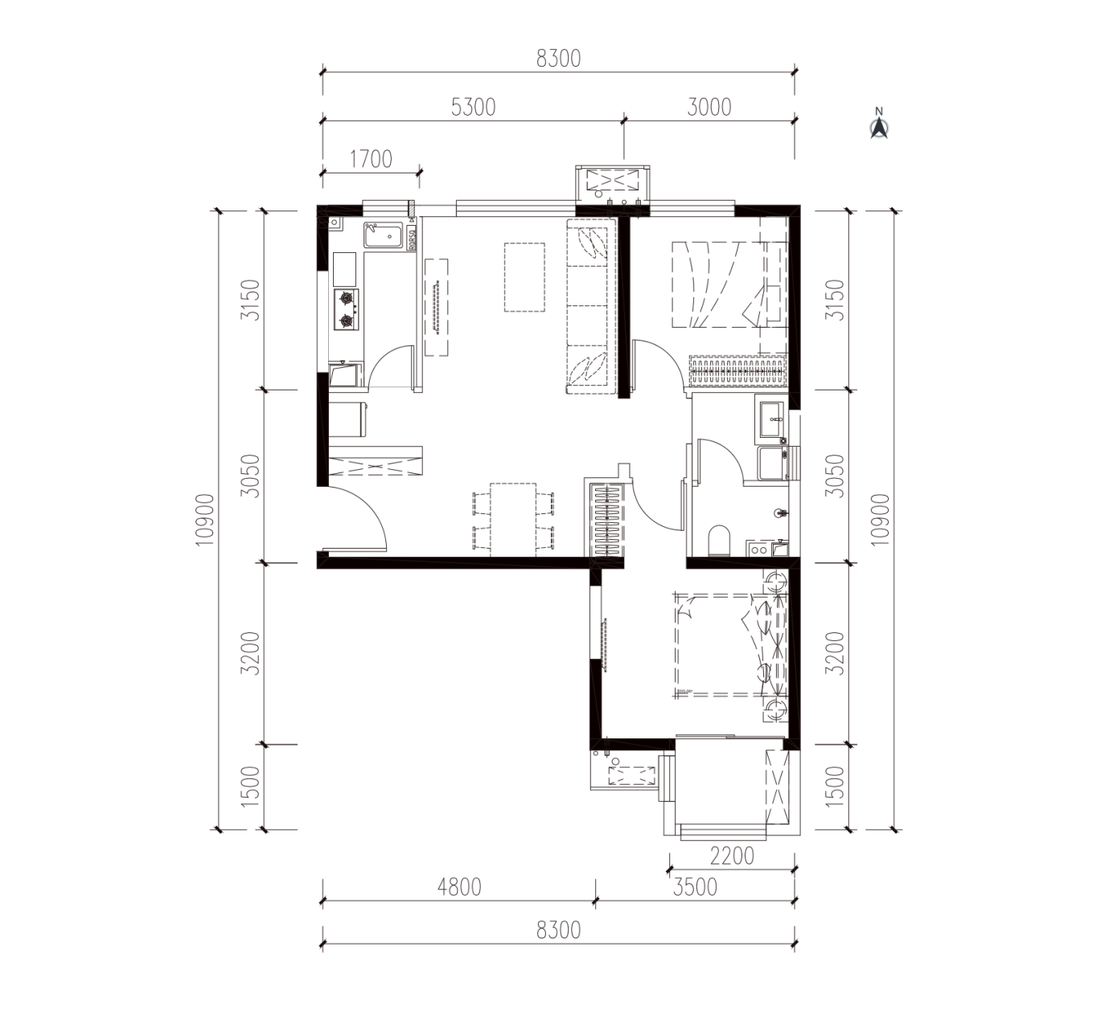

B户型（两居室）：约86-87平方米，975户，位于1号楼一单元、二单元；2号楼一单元、二单元；4号楼一单元、二单元；5号楼一单元、二单元；6号楼一单元、二单元、三单元；7号楼一单元、二单元；8号楼一单元、二单元；9号楼一单元、二单元；10号楼一单元、二单元。窗户为塑钢材质，起居室阳台门洞口宽约1.8米，阳台门高约2.3米；主卧窗洞口宽约1.4米，高约1.6米；次卧室窗洞口宽约1.5米，高约1.6米；厨房窗洞口宽约0.8米，高约1.4米；卫生间为暗卫；本户型起居室有封闭阳台。
B户型大样：
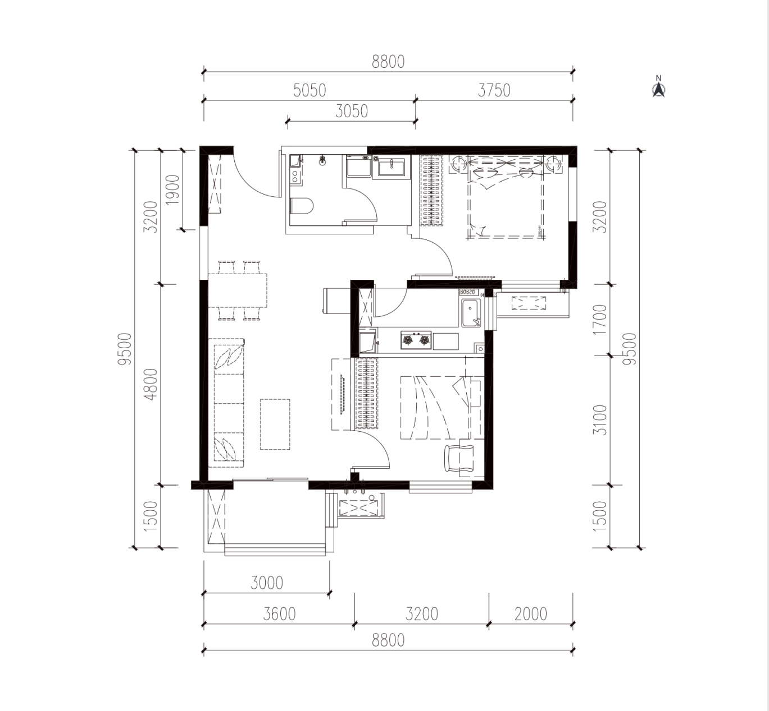
C户型（三居室）：约89平方米，80户，位于3号楼一单元、二单元、三单元、四单元。窗户为塑钢材质，起居室阳台门洞口宽约2.4米，阳台门高约2.3米；主卧窗洞口宽约1.8米，高约1.6米；次卧室窗洞口宽约1.5米，高约1.4米；次卧室窗洞口宽约1.0米，高约1.4米；厨房窗洞口宽约0.7米，高约1.4米；卫生间为暗卫；本户型起居室有封闭阳台。
C户型大样：
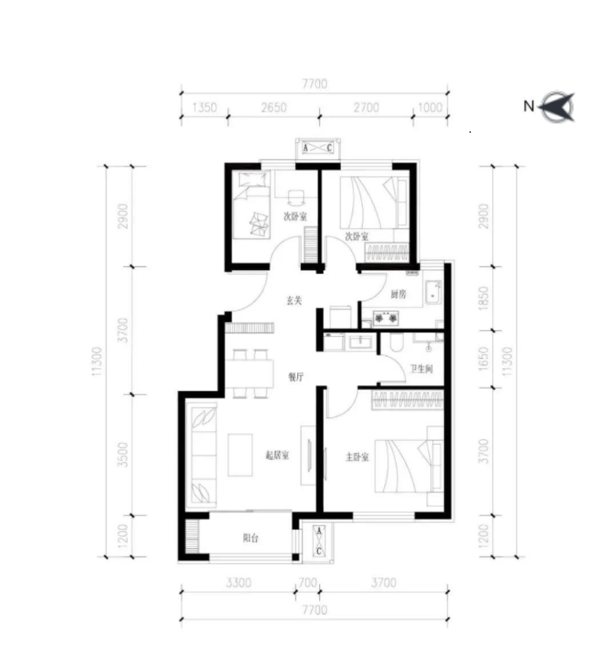
注：以上数据最终以规划及住建委等相关部门审批结果为准。

